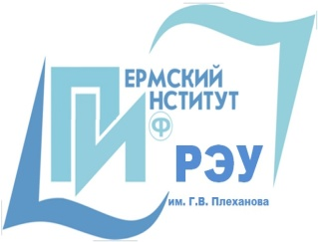 | ПЕРМСКИЙ ИНСТИТУТ (филиал)  федерального государственного бюджетного образовательного учреждения высшего образования  «Российский экономический университет им. Г. В. Плеханова»
Центр дополнительного профессионального образования
приглашает на программу повышения квалификации

«Менеджер по продажам»

Курс предназначен для менеджеров, которые непосредственно осуществляют продажи, общаются с покупателями и клиентами. Материалы курса дают менеджерам теоретические основы маркетинга, вырабатывают у них навыки и умения проводить маркетинговые мероприятия по продвижению продукции, используя методы и приемы процесса продаж. Курс поможет в развитии отношений с потребителями на основе взаимного понимания и доверия.

Основные темы курса:
- Товар и его компоненты.
- Цена товара и методы ценообразования.
- Основные характеристики торгово – технологического процесса.
- Продвижение или стимулирование продаж.
- Основные факторы, влияющие на решение о покупке товара.
- Модель процесса покупки.
- Осуществление процесса продаж.
- Технологии продаж.
- Маркетинг: от исследований до рекламы.
- Информационные технологии в управление сбытом и продвижением.

Ведущие курса: специалисты в области коммерции, маркетинга, практики ведущих торговых предприятий г. Перми.

Практика на предприятиях дает возможность приобрести профессиональные навыки, практический опыт, наладить коммуникации, трудоустроиться, освоить новые технологии продвижения товаров и услуг.

Продолжительность обучения: 72 часа.
Форма обучения: очно-заочная (вечерняя).
Начало обучения: по мере формирования группы.
Документ об образовании: удостоверение о повышении квалификации.
Стоимость обучения: 9 000 рублей.

За подробной информацией обращаться по адресу:
г. Пермь, Бульвар Гагарина – 59, каб. 103
Контактный тел./факс (342) 282-01-10.
Е-mail: odo@rsute.perm.ru, www.rea.perm.ru

